 |  |  | Valores de Importancia Relativa
Estado, Región |  | ID-Sistema de manglar | Ab | Ag | Ce | Lr | Pa | Rh | Rm | VA | Suma
Guerrero | Costa Grande | 1. Chantecuán | 0 | 16.5 | 23.2 | 60.3 | 0 | 0 | 0 | 0 | 100
Guerrero | Costa Grande | 2. Río La Unión | 0 | 1.2 | 35.6 | 63.1 | 0 | 0 | 0 | 0 | 100
Guerrero | Costa Grande | 3. Río Pantla | 0 | 0 | 0 | 26.9 | 0 | 0 | 73.1 | 0 | 100
Guerrero | Costa Grande | 4. Río Ixtapa | 0 | 0 | 0 | 81.7 | 0 | 0 | 18.3 | 0 | 100
Guerrero | Costa Grande | 5. Laguna Barra de Potosí | 0 | 22.9 | 16.7 | 59.7 | 0 | 0 | 0.7 | 0 | 100
Guerrero | Costa Grande | 6. Coyuca-Mitla | 0 | 0 | 0 | 86.1 | 0 | 0 | 13.9 | 0 | 100
Guerrero | Costa Chica-Río Verde | 7. Barra de Tecoanapa | 0 | 19.9 | 1.5 | 53.4 | 0 | 0 | 25.3 | 0 | 100
Oaxaca | Costa Chica-Río Verde | 8. Llano Grande | 0 | 0 | 3.5 | 59.2 | 0 | 0 | 37.2 | 0 | 100
Oaxaca | Costa Chica-Río Verde | 9. El Ciruelo | 0 | 35.4 | 29.1 | 35.5 | 0 | 0 | 0 | 0 | 100
Oaxaca | Costa Chica-Río Verde | 10. Laguna Corralero | 0 | 14.8 | 20.9 | 39.5 | 0 | 0 | 24.8 | 0 | 100
Oaxaca | Costa Chica-Río Verde | 11. La Tuza de Monroy | 0 | 25.7 | 29.5 | 40.6 | 0 | 0 | 4.2 | 0 | 100
Oaxaca | Costa Chica-Río Verde | 12. Miniyua | 0 | 10.3 | 1.7 | 64.7 | 0 | 0 | 21.6 | 1.7 | 100
Oaxaca | Costa de Oaxaca | 13. Chacahua-Pastoría | 0 | 24.2 | 22.4 | 24.4 | 0 | 0 | 28.9 | 0 | 100
Oaxaca | Costa de Oaxaca | 14. Cacalotepec | 0 | 11.2 | 16 | 49.8 | 0 | 0 | 23 | 0 | 100
Oaxaca | Costa de Oaxaca | 15. Laguna Manialtepec | 0 | 0 | 4.8 | 50.9 | 0 | 0 | 44.3 | 0 | 100
Oaxaca | Costa de Oaxaca | 16. Los Naranjos-Palma Sola | 0 | 6.8 | 0 | 93.2 | 0 | 0 | 0 | 0 | 100
Oaxaca | Costa de Oaxaca | 17. El Tomatal | 0 | 31.3 | 31 | 35.3 | 0 | 0 | 2.4 | 0 | 100
Oaxaca | Costa de Oaxaca | 18. Laguna La Salina | 0 | 23.2 | 0 | 29.3 | 0 | 0 | 47.5 | 0 | 100
Oaxaca | Costa de Oaxaca | 19. Laguna Ventanilla | 0 | 0 | 0 | 63 | 0 | 0 | 27 | 0 | 100
Oaxaca | Costa de Oaxaca | 20. Laguna El Rosario | 0 | 26.6 | 26.6 | 48.8 | 0 | 0 | 0 | 0 | 100
Oaxaca | Costa de Oaxaca | 21. Laguna La Grande | 0 | 7.8 | 92.2 | 0 | 0 | 0 | 0 | 0 | 100
Oaxaca | Costa de Oaxaca | 22. Laguna La Colorada | 0 | 10.1 | 55.1 | 34.8 | 0 | 0 | 0 | 0 | 100
Oaxaca | Costa de Oaxaca | 23. Garrapatero | 0 | 20.6 | 47.4 | 32 | 0 | 0 | 0 | 0 | 100
Oaxaca | Costa de Oaxaca | 24. Canoa-Guelaguichi | 0 | 8.8 | 37.3 | 48 | 0 | 0 | 5.9 | 0 | 100
Oaxaca | Tehuantepec | 25. Estero La Ventosa | 0 | 39.1 | 37.3 | 20.5 | 0 | 0 | 3.1 | 0 | 100
Oaxaca | Tehuantepec | 26. Laguna Superior-Inferior | 0 | 20.4 | 32.4 | 46.1 | 0 | 0 | 0 | 1.1 | 100
Oaxaca | Tehuantepec | 27. Oriental-Occidental | 0 | 25 | 38.6 | 35.1 | 0 | 0 | 0 | 1.3 | 100
Chiapas | Costa de Chiapas | 28. Mar Muerto-El Capulín | 8.8 | 32.9 | 29.3 | 8.4 | 0 | 0 | 20.6 | 0 | 100
Chiapas | Costa de Chiapas | 29. La Joya-Buenavista | 3.2 | 34.9 | 14 | 19.2 | 0 | 0 | 28.7 | 0 | 100
Chiapas | Costa de Chiapas | 30. Los Patos-Solo Dios | 14 | 31.4 | 0 | 18.1 | 0 | 0 | 36.4 | 0 | 100
Chiapas | Costa de Chiapas | 31. Barra de Chocohuital | 0 | 37.3 | 0 | 17.4 | 0 | 0 | 45.3 | 0 | 100
Chiapas | Costa de Chiapas | 32. Carretas-Pereyra | 0 | 10.6 | 0 | 40.4 | 0 | 0 | 46.3 | 2.7 | 100
Chiapas | Costa de Chiapas | 33. Barrita de Pajón | 0 | 21.3 | 21.8 | 45.6 | 0 | 0 | 11.4 | 0 | 100
Chiapas | Costa de Chiapas | 34. El Castaño-Chantuto | 0 | 20.9 | 8.2 | 26.9 | 5 | 5 | 33.9 | 0 | 100
Chiapas | Costa de Chiapas | 35. El Hueyate-Panzacola | 0 | 19.6 | 0 | 26.9 | 5.5 | 5 | 42.4 | 0 | 100
Chiapas | Costa de Chiapas | 36. Barra San José-San Simón | 0 | 9.5 | 0 | 37.3 | 9.2 | 0 | 43.9 | 0 | 100
Chiapas | Costa de Chiapas | 37. El Cabildo-Amatal | 0 | 36.4 | 0 | 0 | 13.9 | 0 | 43.8 | 6 | 100
Chiapas | Costa de Chiapas | 38. Laguna Pozuelos-Murillo | 0 | 34.5 | 16.4 | 18.2 | 0 | 0 | 30.9 | 0 | 100
Chiapas | Costa de Chiapas | 39. El Gancho-Suchiate | 0 | 17.9 | 14.7 | 35.9 | 0 | 0 | 31.5 | 0 | 100
Material suplementario

Tabla S1. Valores de Importancia Relativa de las especies de mangle y taxones asociados en 39 sistemas de manglar de cinco regiones hidrológicas del Pacífico sur mexicano. Ab: Avicennia bicolor, Ag: Avicennia germinans, Ce: Conocarpus erectus, Lr: Laguncularia racemosa, Pa: Pachira aquatica, Rh: Rhizophora harrisonii, Rm: Rhizophora mangle, VA: Vegetación asociada.

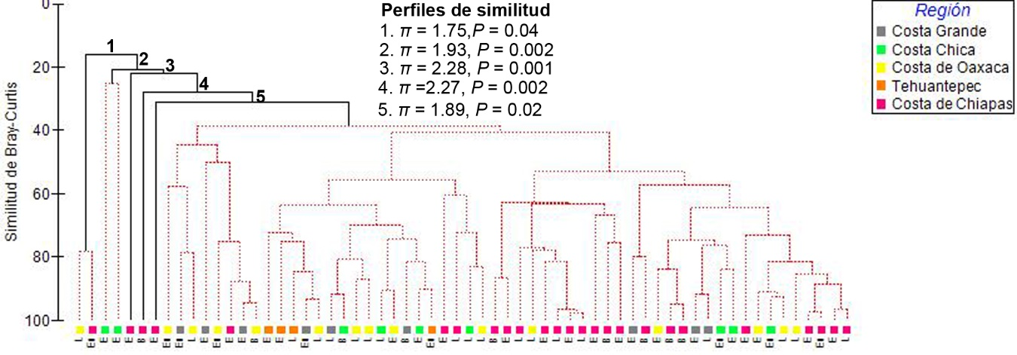
Figura S1. Valores significativos de la prueba de similitud y dendrograma de agrupamiento jerárquico con base en el área basal de las especies de mangles en unidades de muestreo del Pacífico sur mexicano. Números y líneas punteadas denotan grupos con estructura interna. Letras denotan la geoforma correspondiente a cada unidad: L, laguna; E, estero; Es, estuario, B, bocana.

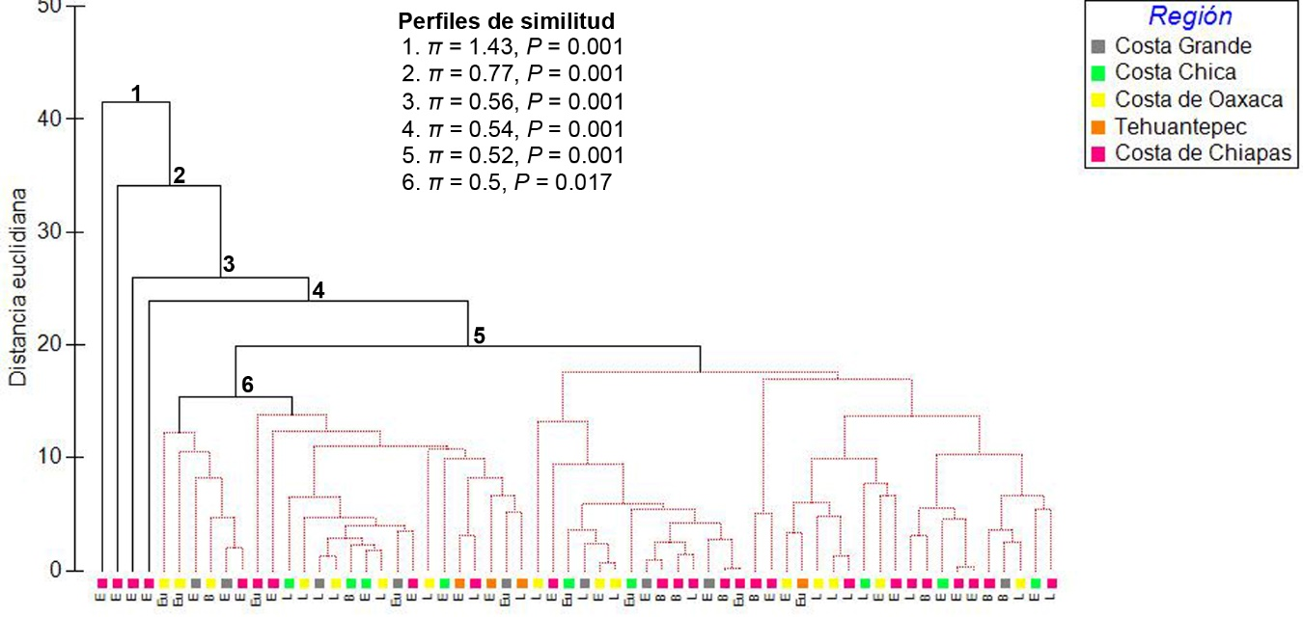

Figura S2. Valores significativos de la prueba de similitud y dendrograma de agrupamiento jerárquico con base en la altura promedio de cada especie de mangle en unidades de muestreo del Pacífico sur mexicano. Números y líneas punteadas denotan grupos con estructura interna. Letras denotan la geoforma correspondiente a cada unidad: L, laguna; E, estero; Es, estuario, B, bocana.

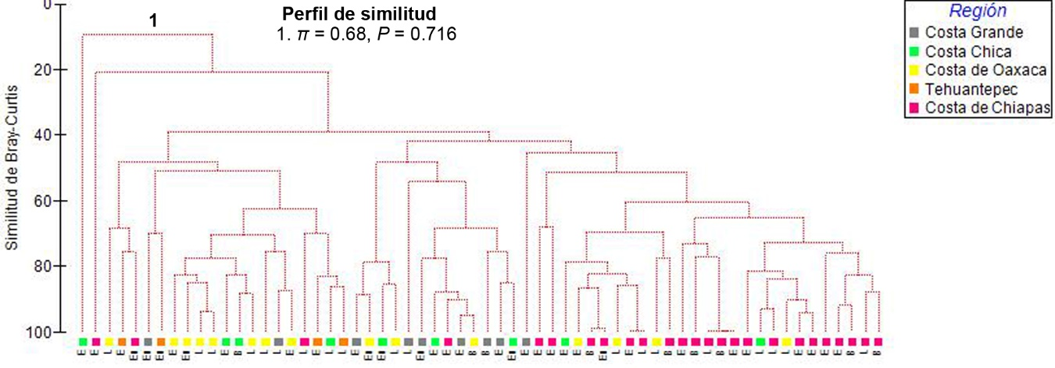

Figura S3. Valor no significativo de la prueba de similitud y dendrograma de agrupamiento jerárquico con base en la densidad de las especies de mangles en unidades de muestreo del Pacífico sur mexicano. Número y líneas punteadas denotan grupo con estructura interna. Letras denotan la geoforma correspondiente a cada unidad: L, laguna; E, estero; Es, estuario, B, bocana.

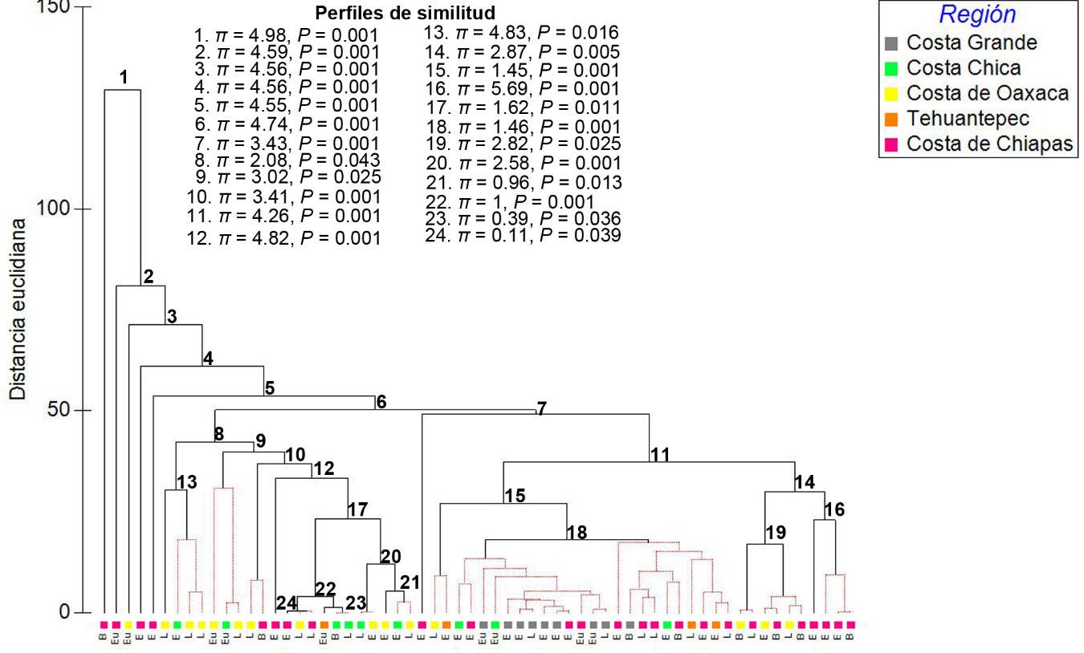

Figura S4. Valores significativos de la prueba de similitud y dendrograma de agrupamiento jerárquico con base en el Índice de Complejidad de los manglares en unidades de muestreo del Pacífico sur mexicano. Números y líneas punteadas denotan grupos con estructura interna. Letras denotan la geoforma correspondiente a cada unidad: L, laguna; E, estero; Es, estuario, B, bocana.

